|  |  |  |
| --- | --- | --- |
| Raftækniskólinn  Tækniskólinn |  | **VGRT2GA04CR-TH**  5  **VGRT2GA04CR-D**  **VGRT2GA04CR**  **VGRT2GH03CR**  verkefni (10%)  Rafrásastýring  *Höfundar:* Sigurður Örn Kristjánsson  Steingrímur B. Gunnarsson |

|  |  |
| --- | --- |
| Nafn nemanda: |  |
| Kt.: |  |

Inngangur:

Þegar þú hefur lokið þessum verkþætti/verkefni, afhendir þú kennaranum smíðaverkefnið til þess að hann geti metið það til einkunnar.

Þú þarft líka að skila (inn í INNU undir við­eig­andi verkefna­númeri):

* Skjalinu með svörum þínum við spurningum verk­þáttarins.
* Tveim ljósmyndum af verkefninu, þar sem nafn þitt sést á myndunum.

Ath. ! Ljúka þarf hverjum verkþætti áður en hafist er handa við þann næsta.

Markmið verkefnisins

Markmiðið með þessu verkefni er að nemandinn öðlist:

1. 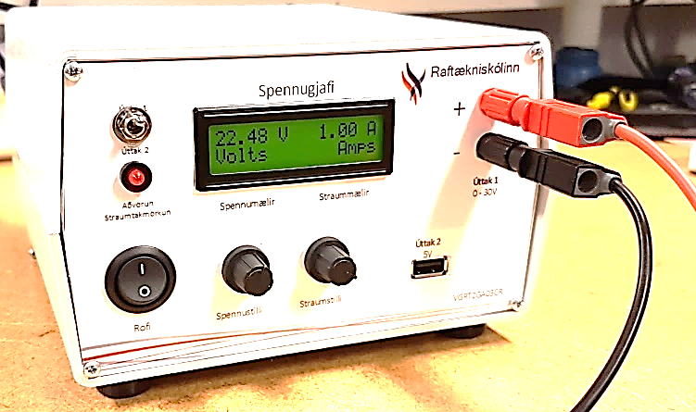**Þekkingu** á virkni og útliti hinna ýmsu rafeinda­íhluta og mikilvægi góðrar lóðningar
2. **Leikni** í að meðhöndla rafeindaíhluti og lóða þá á prentplötu
3. **Hæfni** til þess að hagnýta sér þekkingu sína og leikni við að tengja og lóða íhluti á prentplötu.

## Verklýsing

### Rásateikning stýriplötunnar er í verkefni 1-2.

### Kennari afhendir prentrásaplötuna, en nemandinn týnir til alla aðra íhluti sem á hana fara.

Ath.! Q4, NTE130 transistorinn, er nemandinn þegar búinn að festa á kæliplötuna í verkeni 3.

### Áríðandi er að fylgja nákvæmlega eftirfarandi leiðbeiningum:



Ath. ! **D1, D2, D3, D4, R1 og R7** eiga að standa u.þ.b. 4 mm fyrir ofan prentplötu. Þetta er gert vegna þess að þessir íhlutir hitna mikið.

Allar díóður, transistorar og rafvökvaþéttar verða að snúa rétt!

Klipptu strax enda íhlutanna þegar þú ert búinn að lóða þá á plötuna

1. Lóðaðu einþátta tengivírana (e. jumpers) með einangrun (plast­kápunni), þannig að þeir liggi þétt á plötunni og séu beinir.
2. Lóðaðu allar mótstöður á prentplötuna. Aðrar mót­stöður en R1 og R7 eiga að leggjast þétt að prentplötunni.
3. Lóðaðu allar díóður á prentplötuna. Athugaðu að snúa díóðum rétt sbr. silkiprentið á plötunni (og smkv. rafrása teikningunni).

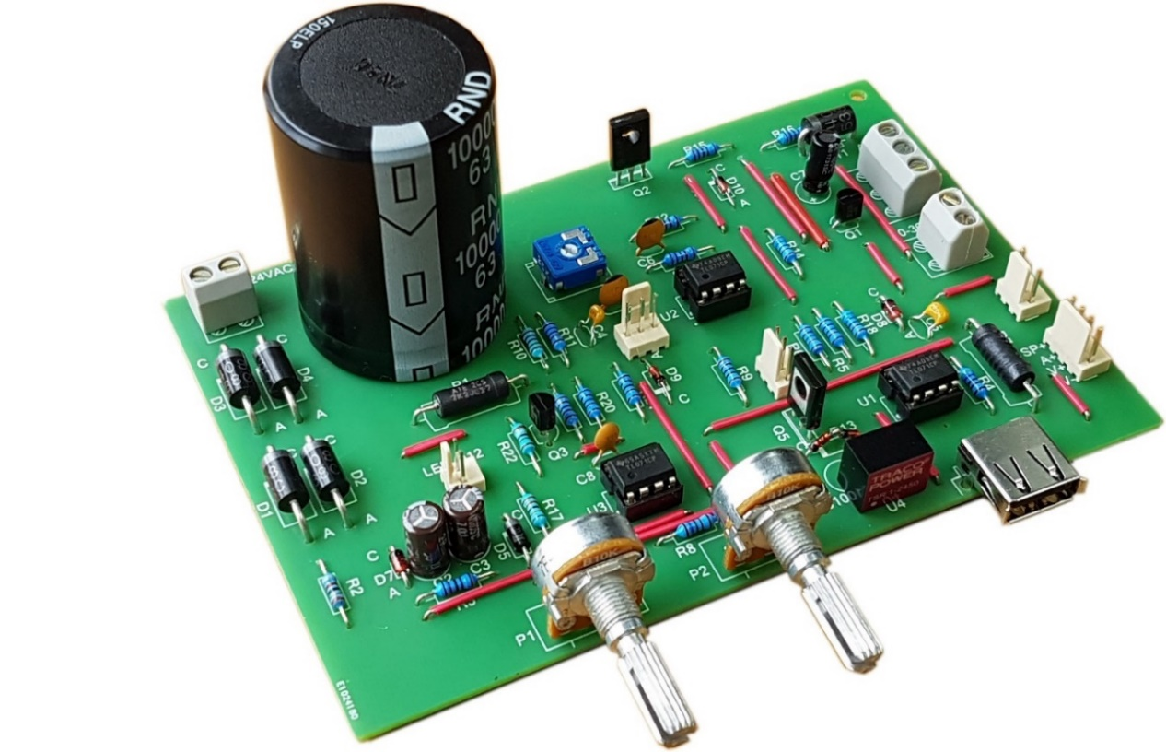Að undanskildum D1, D2, D3, og D4, eiga allar díóður að leggjast þétt að prentplötunni.

1. Lóðaðu transistorana Q1, Q2, Q3 og Q5 þannig að hús þeirra standi sem næst prentplötunni.
2. Lóðaðu sökklana fyrir rafrásirnar merkta U1, U2, U3 (8p. sökklar) og passaðu að merkingar sökklanna snúi rétt.
3. Settu TL071 IC rásirnar í sökklana og passaðu að merkingar þeirra snúi rétt miðað við silkiprentið og teikninguna.
4. Lóðaðu U4 (LM78E5), þétt á plötuna.
5. Lóðaðu öll HDR pinnatengin: J5, J6, J7, J8 og J9 og gakktu úr skugga um að öll tengin snúi rétt á plötunni. Þetta sést ágætlega á myndinni á bls. 2.
6. Lóðaðu og festu eftirfarandi skrúfutengi: J1, J2 og J4.
7. Lóðaðu og festu USB tengið: J3.
8. Lóðaðu alla[1] þétta á prentplötuna.

* Athugaðu að allir rafvökva þéttar eiga að sitja þétt á prent­­plötunni. Þeir verða að snúa rétt með tilliti til plús og mínus merkinga. Rangt pólaðir rafvökvaþéttar hitna og springa.
* C10 og C11 eru SMD (e. Surface Mount Device) og eru mjög littlis. Þeir eru lóðaðir neðan á plötuna (prent­rása megin).

1. Lóðaðu stillimótstöðuna RV1 á prent­plötuna.
2. Lóðaðu stillimótstöðurnar P1 og P2 á prent­plötuna.
3. Lóðaðu LED1 díóðuna við HDR1X2 tengileiðslu og gakktu úr skugga um að pólunin sé rétt:

* Áður en þú lóðar vírana á LED díóðuna setur þú u.þ.b. 2,5cm langt hitaádrag upp á hvorn vír leiðslunnar sem síðan er rennt yfir fætur LED díóðunnar og hitað með hitabyssu
* 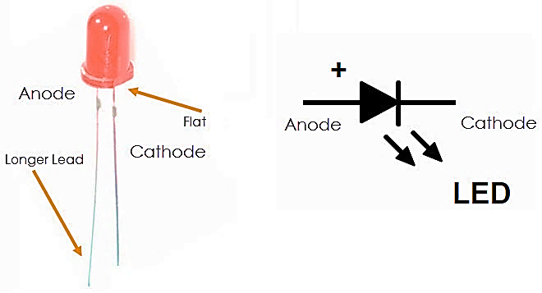Rauði vír HDR1X2 tengisins tengist í anóðu LED díóðunnar (sem er lengri vírinn á LED díóðunni).

1. Tengdu HDR1X2 tengi­leiðsluna í J9.
2. Tengdu S2, þrefalda skiptarann (rofann).

* Með S2 er valinn spennuútgangur: 0 – 30V eða USB 5V
* S2 skiptarinn tengist í J6, J7 og J8.
* Mjög mikilvægt er að pinna röðin sé tengd rétt
* Á skrúfgangi skiptaranns er rauf. Hún á að snúa niður þegar skiptarinn er skrúfaður fastur á framhliðina.

J6

* + p1, brún leiðsla tengist í röð 1
  + p2, rauð leiðsla tengist í röð 2
  + p3, applesínugul leiðsla tengist í röð 3

J7

* + p1, brún leiðsla tengist í röð 1
  + p2, rauð leiðsla tengist í röð 2
  + p3, applesínugul leiðsla tengist í röð 3

J8

* + p1, brún leiðsla tengist í röð 1
  + p2, rauð leiðsla tengist í röð 2
  + p3, applesínugul leiðsla tengist í röð 3

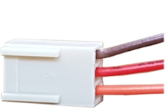

p1

p2

p3

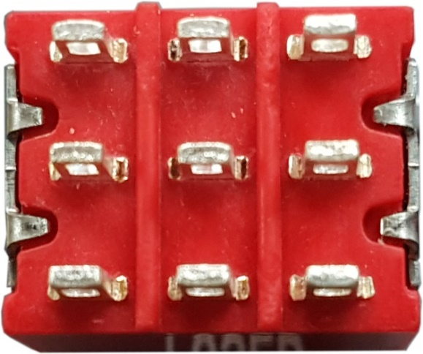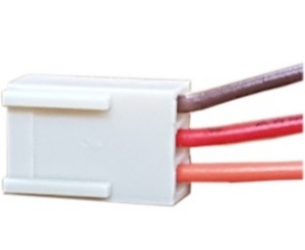

J6

p1

p2

p3

p1

p2

p3

Röð 1

Röð 2

Röð 3

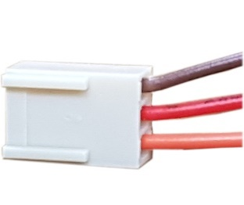

p1

p2

p3

J7

J8

S2, þrefaldur skiptari

1. Þegar búið er að koma öllum íhlutunum á plötuna og lóða þá á:

* Skoðaðu allar lóðningarnar vel og vandlega og gakktu úr skugga um eftirfarandi atriði:
* Að það sé engin „köld“ lóðning á plötunni.
* Að hvergi sé hætta á að lóðningatin smiti á milli rása.
* Að lóðningarnar séu gljáandi og fallegar.
* Að allar díóður snúi rétt með tilliti til Anóðu og Katóðu.
* Að transistorarnir snúi allir rétt.
* Að S2 skiptarinn sé tengdur í J6, J7 og J8.

1. Að þessu loknu afhendir þú kennaranum rafrásastýringuna til þess að prófa hana og gefa einkunn.

* Prófunun fer þannig fram að 30VAC spenna er tengd inn á J1.
* Með AVO mæli tengdann við J2 (útgangsspennuna yfir álagið), er fylgst með því hvernig spennan breytist frá 0V og upp fyrir 30V, með því að hreyfa P1 á meðan P2 er í botni (lengst til hægri).

1. Til þess að nemandinn geti haldið áfram með samsetningaverkefnið, þarf rafrásastýringin að hafa staðist þessa prófun. Útgangsspenna þarf að hafa farið yfir 30V.
2. Til þess að hægt sé að gefa einkunn fyrir verkefnið þarf nemandinn að:

* Taka tvær ljósmyndir (nærmyndir) af stýriplötunni og skila þeim inn í Innu undir verkefnanúmerinu
* Afhenda kennaranum stýriplötuna til skoðunar.
* Svara spurningum verkefnisins og skila í Innu undir verkefnanúmerinu.

## Efnis- og íhlutalisti

| *Fjöldi* | *Númer:* | *Heiti:* | *Auðkenni.:* | | *Vörunúmer:* |
| --- | --- | --- | --- | --- | --- |
| 1 | Prentplata 1 | Stýrirás spennugjafa[2] | SÖK/SBG 2019.06.06 | Eurocircuits E1120542 | |
| 1 | R1, | 2.2kΩ 3W (eða 5W) Mótstaða | IPC-2221A/2222\RES1400-800X250 | | Íhl.: 2013E00047 |
| 2 | R9, R19 | 2.2kΩ 0,6W Mótstaða | IPC-2221A/2222\RES1400-800X250 | | Íhl.: 2000K0022 |
| 1 | R2 | 82Ω 0,6W Mótstaða | IPC-2221A/2222\RES1400-800X250 | | Íhl.: 2000E082 |
| 2 | R3, R24 | 220Ω 0,6W Mótstaða | IPC-2221A/2222\RES1400-800X250 | | Íhl.: 2000E220 |
| 1 | R4 | 4.7kΩ 0,6W Mótstaða | IPC-2221A/2222\RES1400-800X250 | | Íhl.: 2000K0047 |
| 5 | R5, R6, R13, R20, R21 | 10kΩ 0,6W Mótstaða | IPC-2221A/2222\RES1400-800X250 | | Íhl.: 2000K010 |
| 1 | R7 | 0.47Ω 3W Mótstaða |  | | Íhl.: 2013E00047 |
| 2 | R8, R11 | 27kΩ 0,6W Mótstaða | IPC-2221A/2222\RES1400-800X250 | | Íhl.: 2000K027 |
| 1 | R10 | 270kΩ 0,6W Mótstaða | IPC-2221A/2222\RES1400-800X250 | | Íhl.: 2000K270 |
| 2 | R12, R18 | 56kΩ 0,6W Mótstaða | IPC-2221A/2222\RES1400-800X250 | | Íhl.: 2000K056 |
| 1 | R14 | 1.5kΩ 0,6W Mótstaða | IPC-2221A/2222\RES1400-800X250 | | Íhl.: 2000K0015 |
| 2 | R15, R16 | 1kΩ 0,6W Mótstaða | IPC-2221A/2222\RES1400-800X250 | | Íhl.: 2000K001 |
| 1 | R17 | 33Ω 0,6W Mótstaða | IPC-2221A/2222\RES1400-800X250 | | Íhl.: 2000E033 |
| 1 | R22 | 3.9kΩ 0,6W Mótstaða | IPC-2221A/2222\RES1400-800X250 | | Íhl.: 2000K0039 |
| 5 | D1, D2, D3, D4, D11 | 1N5408 díóða 1000V 3A | IPC-2221A/2222\CASE267-01 | | Íhl.: 101130 |
| 2 | D5, D6 | 1N4007 díóða 1000V 1A | IPC-2221A/2222\DO-204AL | | Íhl.: 101070 |
| 2 | D7, D8 | 5,6V Zener díóða, 1,3W | IPC-2221A/2222\DO-204AH | | Íhl.: 103007 |
| 2 | D9, D10 | 1N4148 díóða 75V 75mA | IPC-2221A/2222\DO-35 | | Íhl.: 101010 |
| 1 | D13 | 24V Zener díóða 1,3W | IPC-2221A/2222\DO-34 | | Íhl.: 102024 |
| 1 | LED1 | LED rauð 200mW 100mA | (ath. tengist í J9) | | Íhl.: 104500 |
| 1 | Q1 | BC547BP BJT NPN | Generic\TO-92 | | Íhl.: |
| 2 | Q2, Q5 | BD139 BJT NPN | Philips\TO-126 | | Íhl.: 11BD139 |
| 1 | Q3 | BC557AP BJT PNP | Generic\TO-92 | | Íhl.: 11BC549 |
|  |  |  |  | |  |
| 1 | Q4[3] | NTE130 (2N3055A) BJT NPN | (Þetta er transistorinn sem er á kæliplötunni) | | Motorola\TO-4 |
| 3 | U1, U2, U3 | Sökklar fyrir TL071 |  | | Íhl.: |
| 3 | U1, U2, U3 | TL071 (CA3140E) OPAMP | IPC-2221A/2222\PDIP-8 | | Íhl.: 12TL071 |
| 1 | U4 | LM78E5CT 1Amp. Volt. Reg. | Generic\TO-220 | | Íhl.: |
| 1 | C1 | 10000µF 63V rafvökva­þéttir | IPC-2221A/2222\CAPPR150-400X500 | | Íhl.: 2187000063 |
| 2 | C2, C3 | 47µF 63V rafvökvaþéttir | IPC-2221A/2222\CAPPR150-400X500 | | Íhl.: 2180047025 |
| 2 | C4, C6 | 100nF þéttir (keramik) | IPC-7351\AlumElec-CaseA Ceramic | | Íhl.: 2110K100 |
| 1 | C5 | 220nF þéttir (keramik) | IPC-7351\AlumElec-CaseA Ceramic | | Íhl.: 2110K220 |
| 1 | C7 | 10µF 63V rafvökvaþéttir, | IPC-2221A/2222\CAPPR150-400X500 (pinup 7mm) | | Íhl.: 21800010050 |
| 1 | C8 | 330pF / þéttir | IPC-7351\AlumElec-CaseA Ceramic | | Íhl.: |
| 1 | C9 | 100pF / þéttir | IPC-7351\AlumElec-CaseA Ceramic | | Íhl.: |
| 2 | C10, C11 | 10µF / SMD þéttir | SMD | | Íhl.: |
| 2 | P1, P2 | 10kΩ Stilliviðnám (lin pot.) | Generic\LIN POT (6mm lin mono m/rifflum B) | | Íhl.: 206412 |
| 1 | RV1 | 10kΩ Stilliviðnám (trimm) lítið lárétt | Generic\LIN POT | | Íhl.: 20213 |
| 2 | J1, J2 | Skrúfutengi 2ja póla 12mm | (24V AC og 0-30VDC) | | Íhl.: 226002 |
| 1 | J3 | USB-A tengi | (hún á prent vinkil) | | Íhl.: 227504 |
| 1 | J4 | Skrúfutengi 3ja póla 12mm | (tengist í NTE130) | | Íhl.: 226003 |
| 1 | J5 | HDR1X4 tengi m/leiðslu | 2,5mm /stýring (tengist í J30) | | Íhl.: 225024 |
| 3 | J6, J7, J8 | HDR1X3 tengi m/leiðslu | 2,5mm /stýring (tengjast í S2) | | Íhl.: 225023 |
| 1 | J9 | HDR1X2 tengi m/leiðslu | 2,5mm /stýring (tengist í LED1) | | Íhl.: 225022 |
| 1 | S2 | Þrefaldur skiptari | Íhlutir # 250830 | | Íhl.: 250830 |
| 18 | Einþátta tengivírar Φ 0,5mm | | | |  |

VGRT2GA04CR-TH

VGRT2GA04CR-D

VGRT2GA04CR

VGRT2GH03CR

Raftækniskólinn

Tækniskólinn



Mynd 5-1. Prentplatan séð ofan frá, silkiprent

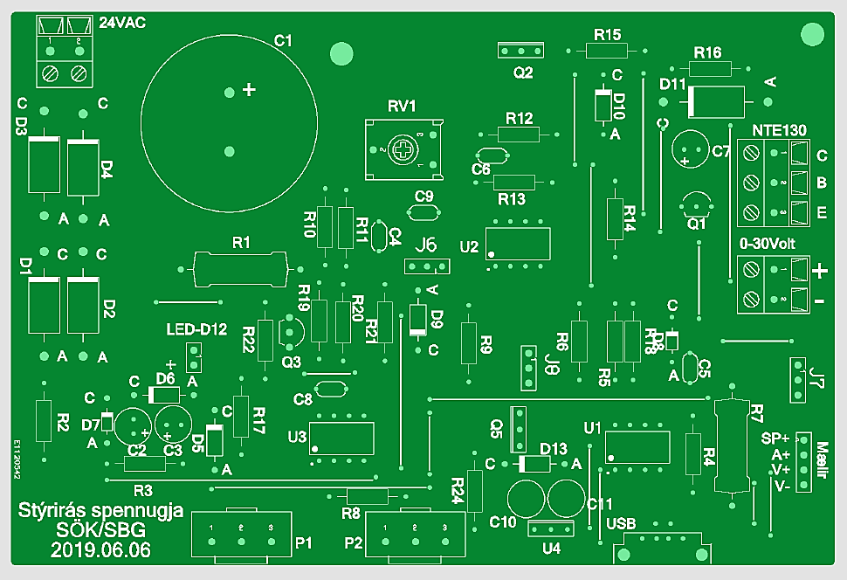

Mynd 5-2. Prentplatan séð neðan frá, leiðarar og lóðfletir

VGRT2GA04CR-TH

VGRT2GA04CR-D

VGRT2GA04CR

VGRT2GH03CR

Raftækniskólinn

Tækniskólinn



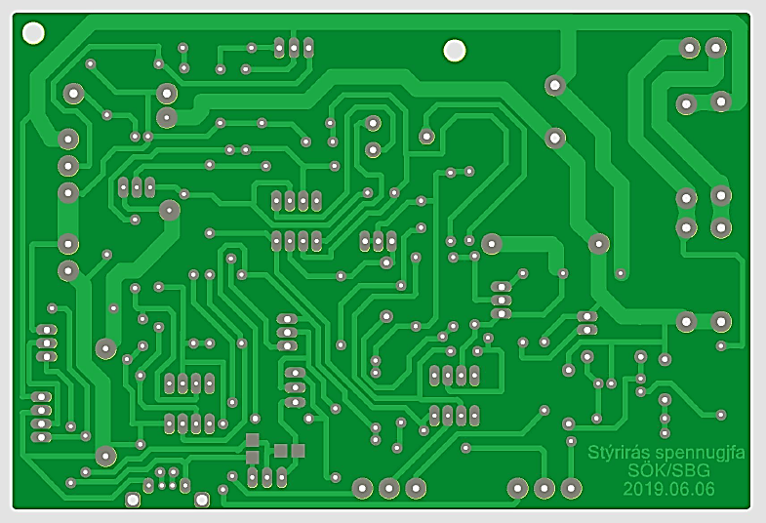

Mynd 5-3. Prentplatan eins og horft sé í gegnum hana að ofan frá í leiðara og lóðflet

VGRT2GA04CR-TH

VGRT2GA04CR-D

VGRT2GA04CR

VGRT2GH03CR

Raftækniskólinn

Tækniskólinn



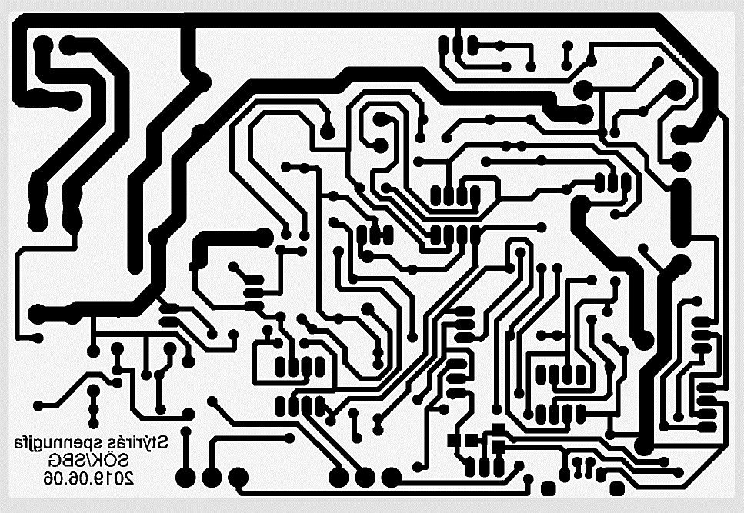

Mynd 5-4. Rafmagnsteikning rásarinnar

VGRT2GA04CR-TH

VGRT2GA04CR-D

VGRT2GA04CR

VGRT2GH03CR

Raftækniskólinn

Tækniskólinn



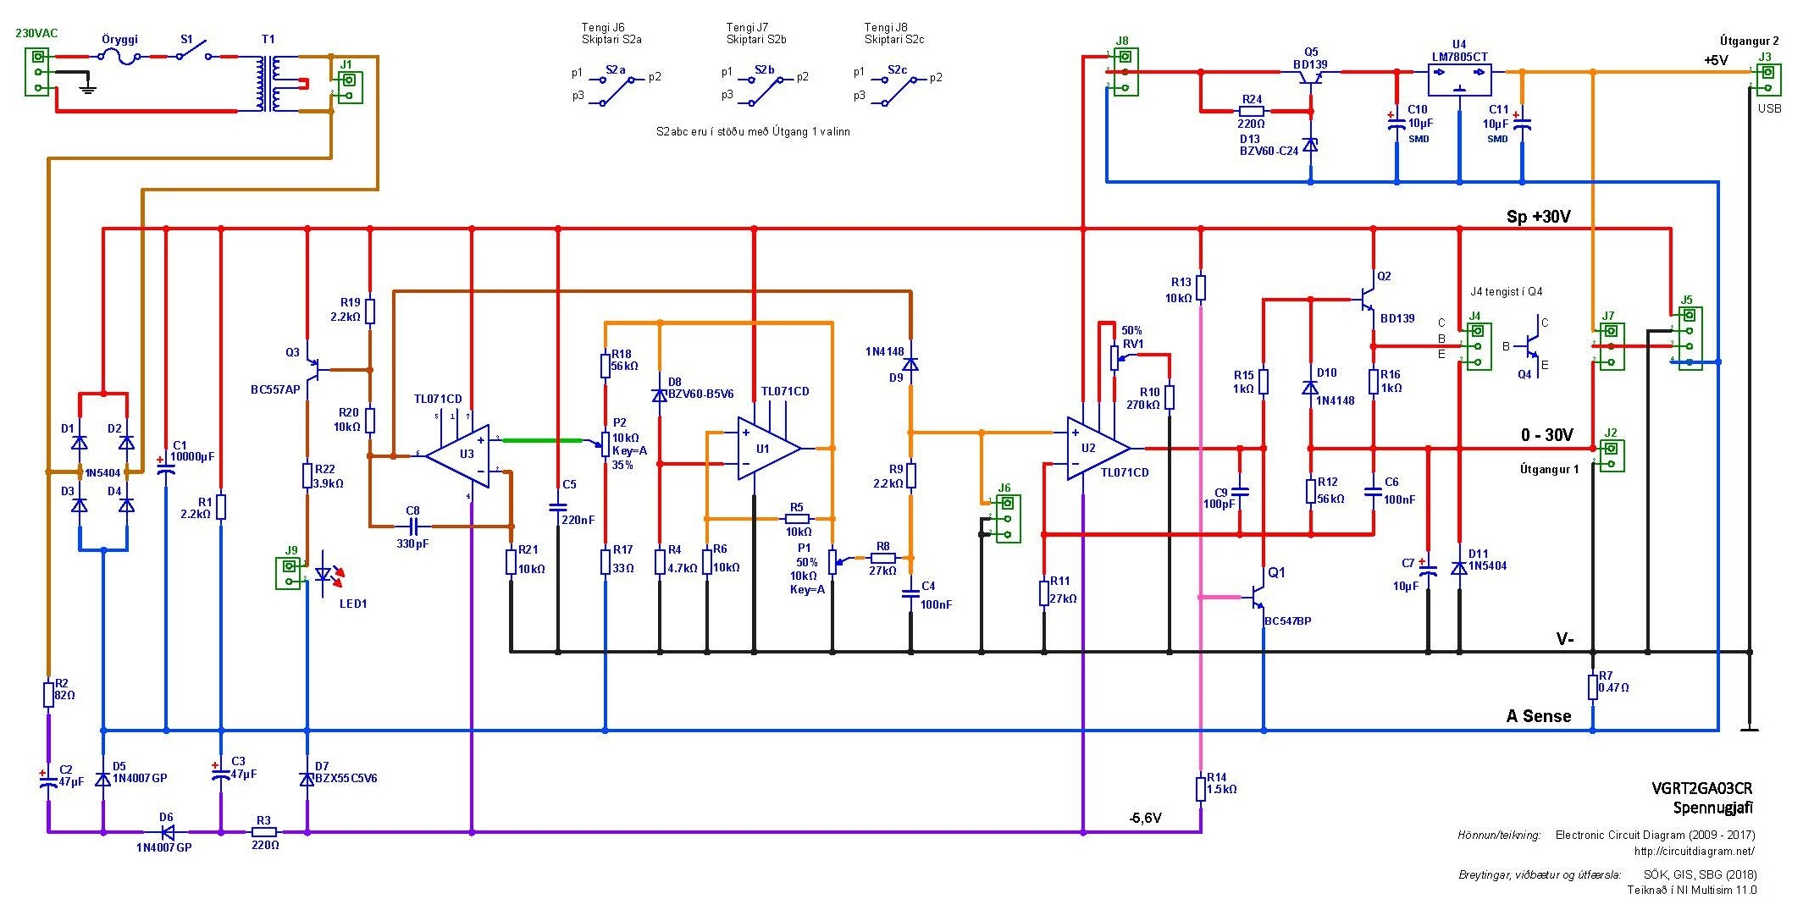

1. Ath.! Það er ráðlagt að bíða með að lóða C1 þangað til að aðrir íhlutir eru komnir á plötuna.
2. Ath.! Nemandi fær plötuna afhenta hjá kennara.
3. Ath. Þetta er transistorinn sem er á kæliplötunni.